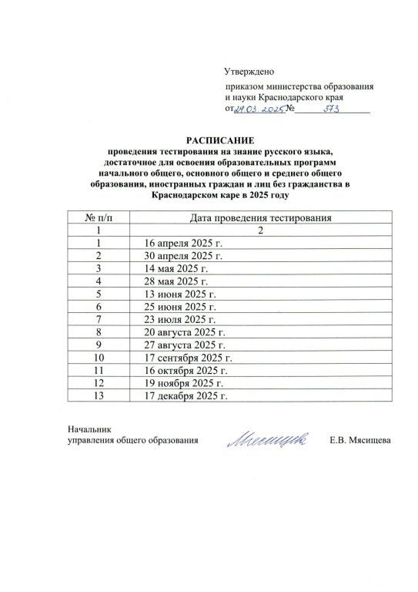

**Горячая линия**

02.04.2025

**Горячая линия управления образованием администрации муниципального образования Кущевский район**

**+7(86168)54336**[Хочу такой сайт](https://сайтобразования.рф/)

Гомозова Виктория Николаевна

**Тестирующая образовательная организация:**

**+7(86168)55669**[Хочу такой сайт](https://сайтобразования.рф/)

Черноусова Виктория Александровна

Красницкая Елена Александровна

**Горячая линия министерства образования и науки Краснодарского края:**

**+7 (861) 298-25-91**

[Демонстрационный вариант диагностических материалов для проведения тестирования и критерии оценивания знания русского языка](https://fipi.ru/inostr-exam/inostr-exam-deti)

**Информаци о приеме иностранных граждан и лиц без гражданства**